Demander un accusé de réception

Demander un accusé de réception lors de l'envoi d'un mail en particulier
Lorsque vous rédigez un mail, cliquez sur le bouton Options (1) puis sur Demander un accusé de lecture (2)
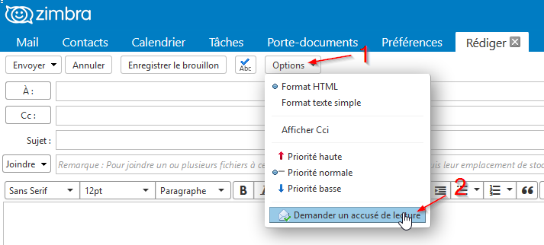

Demander systématiquement un accusé de réception
Pour demander un accusé de réception à chaque mail envoyé rendez vous dans le menu Préférences (1) puis sur mail (2).
Dans la catégorie Créer des mails cochez Toujours demander un accusé de réception (3).
Pour terminer, cliquez sur Enregistrer (4)


